Le 10 strade più costose d’Italia

La Strada Provinciale 14, nella zona di Montalcino (Siena) è la via con le case più care d’Italia: 3.690.714 euro di media

171 sono le vie “top” censite da idealista, dove il prezzo medio assoluto supera il milione di euro

La maggiore concentrazione nel Centro e nel Nord Italia
Milano, 12 settembre 2019 – La Strada Provinciale 14, nella zona di Montalcino (Siena), è la via con le case più care d’Italia, per un valore medio di 3.690.714 euro stando allo studio condotto dall’Ufficio Studi di idealista sugli “indirizzi del lusso” italiano. Nella top 10 stilata dal marketplace immobiliare delle case più care ci sono 3 vie di Milano e 2 di Roma oltre a località tra le più esclusive della Penisola come Castiglione della Pescaia, Porto Cervo, Forte dei Marmi e Punta Lada, a Porto Rotondo.

Sul podio della graduatoria delle vie più esclusive troviamo al secondo posto Località Roccamare, nel comune di Castiglione della Pescaia, Grosseto, con un prezzo di 3.513.636 di euro, e l’elegante Porto Cervo, cuore della Costa Smeralda, con 2.956.833 euro di media.

Viale Italico nella prestigiosa "Roma Imperiale" di Forte dei Marmi occupa la quarta posizione del ranking delle vie più costose d’Italia con una media di 2.880.000. Dalle eleganti ville della Versilia alle ville patrizie dell’Appia Antica, nella zona a sud est di Roma, la distanza è poca in termini di euro. La via più cara della Capitale è composta in tutto da 15 proprietà il cui costo medio è di 2.862.615, e tra loro c’è anche la casa appartenuta a Carlo Ponti e Sofia Loren, stimata circa 10 milioni di euro. Punta Lada (2.506.846 euro), in Sardegna, evoca invece le ville più belle del Mediterraneo occupando il sesto posto del ranking.

Nelle restanti posizioni di elite troviamo Via del Bollo, una piccola e raffinata strada nel centro di Milano, dove il valore medio delle abitazioni si aggira intorno ai 2,5 milioni di euro, seguita da Via Governo Vecchio, sempre nella Capitale, con 2.272.182 euro. Chiudono ancora due strade di Milano, Via della Liberazione (2.187.000 euro), nel moderno distretto di Porta Nuova, e Via Giacomo Leopardi, che supera di poco i 2 milioni.
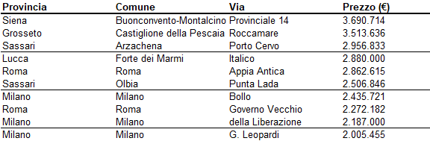

Le regioni
Lo studio realizzato da idealista si completa con le vie, le piazze e le località più esclusive di ciascuna delle 20 regioni italiane.
Dallo screening è emerso che le vie “top”, dove il prezzo medio assoluto delle abitazioni supera il milione di euro sono 171 da Nord a Sud della Penisola (tutte contavano almeno 10 annunci nel periodo di rilevazione): le 3 regioni con il maggior numero di “indirizzi milionari” sono nell’ordine Toscana, Liguria e Lombardia.
Altre regioni che presentano vie di extralusso, dove si arriva a superare il milione di euro in materia di case, sono Lazio, Sardegna, Veneto Campania, Emilia-Romagna, Piemonte e Umbria. Nel resto delle regioni dello stivale non si rilevano vie con almeno 10 proprietà il cui costo medio superi il milione di euro.
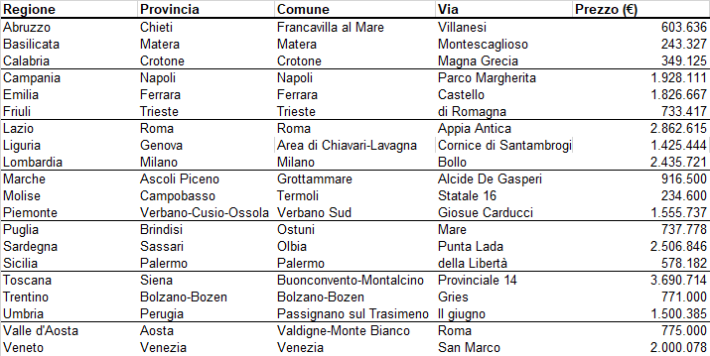
Il mercato del lusso italiano per punti di interesse
I percorsi del lusso conducono alle destinazioni più ambite d’Italia, anche per quanto riguarda gli investimenti nel mattone. Le grandi città come Milano, Roma e Firenze primeggiano nella graduatoria delle vie del prestigio con 62 indirizzi sopra il milione di valore medio. Fra questi, oltre alle vie già citate in precedenza, troviamo Piazza della Repubblica e via Manzoni a Milano; Via dei Monti Parioli e Via del Corso a Roma; la zona di Poggio Imperiale e Via dei Massoni a Firenze, con le sue maestose ville storiche da oltre 1,2 milioni di media.

Le altre vie dell’extralusso sono sparse nelle varie località della provincia e in zone spesso associate al turismo nelle zone collinari, al mare, al lago e in montagna.

Colline toscane
Nelle caratteristiche Crete Senesi, nella Val d’Orcia, Alta Val d'Elsa o nel Chianti troviamo diversi indirizzi di particolare pregio: oltre a Montalcino, che domina la classifica delle vie più care, gli ambiti casali in pietra fanno lievitare i prezzi fino a 1.931.500 euro di media in Via Roma, nel Comune di Asciano (località Crete Senesi) e nella bellissima campagna di Montalbuccio, a Siena, dove le case costano una media di 1.577.000 euro. Lungo le storiche strade che si snodano tra i vigneti della Toscana troviamo numerosi immobili - per lo più ville o caratteristici casali - da oltre 1 milione di euro nei comuni della Val d'Orcia-Amiata, Gaiole in Chianti, Casole d'Elsa, San Gimignano e Passignano sul Trasimeno (in Umbria).

Mare
Forte dei Marmi compare con ben 21 indirizzi racchiusi in una forbice che va dagli oltre 2,8 milioni di Viale Italico al milione e centomila euro circa di Via Scassicarli. Altre località che rappresentano il lusso marittimo sono Castiglione della Pescaia, Capalbio, l’Argentario (nel grossetano), l’area di Chiavari-Lavagna e di Portofino-Santa Margherita Ligure e la Costa Smeralda (Sardegna). Non può mancare Capri dove la via più cara è via Tuoro, con un costo medio delle case di 1.911.727 euro.
Laghi
Tra le vie “top” d’Italia ci sono 15 strade di località lacustri concentrate nel Garda Bresciano, Lago di Como (Area Brienno-Cernobbio) e il Lago Trasimeno (Castiglione del Lago e Passignano sul Trasimeno). Le vie più care sono Vittorio Emanuele e via XXV Aprile, nel cuore della Penisola di Sirmione, rispettivamente con 2.000.062 e 1.389.667 euro. A Desenzano troviamo via Francesco Agello e via Villa Sole con una media di 1.676.800 e 1.349.688 euro.
Montagna
Cortina, nel bellunese, è la regina delle Alpi, l’unica dove si incontrano vie con proprietà con un prezzo medio superiore al milione di euro, in località Alvera (1.351.200 euro) e Corso Italia (1.043.933 euro).

Metodologia
Per l’elaborazione di questa analisi, idealista ha studiato il prezzo medio assoluto di tutti i tipi di abitazioni (appartamenti, monolocali, attici, ville, etc.). La classifica è stata fatta calcolando il prezzo medio delle case individuate nella stessa via indipendentemente dai metri quadri. Per evitare la distorsione dei dati, sono state prese in considerazione solo quelle vie che contavano almeno 10 annunci.

